**2016届泰兴四中高三物理期中考试考前辅导**

曹新红

一、选择题：

考点一、物理学方法和物理学史

1．学习物理除了知识的学习外，还要领悟并掌握处理物理问题的思想与方法，如图所示是我们学习过的几个实验，其中研究物理问题的思想与方法相同的是 ( )

观察桌面微小形变

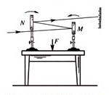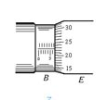

螺旋测微器测长度

⑴⑵⑶⑷

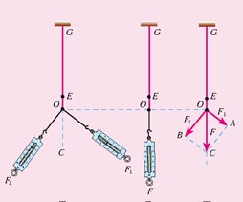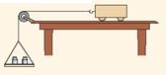

探究加速度与力、质量的关系

A．⑴⑵ B．⑵⑶ C．⑶⑷ D．⑴⑷

2．用比值法定义物理量是物理学中一种重要的思想方法，下列物理量的表达式**不属于**用比值法定义的是 ( )

A．加速度 B．功率 C．电阻 D．磁感应强度

考点二、匀变速直线运动

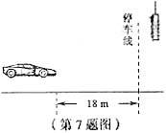1．(多选)如图所示，以8m/s匀速行驶的汽车即将通过路口，绿灯还有2 s将熄灭，此时汽车距离停车线18m．该车加速时最大加速度大小为2m/s2，减速时最大加速度大小为5m/s2．此路段允许行驶的最大速度为12.5m/s，下列说法中正确的有 ( )

A．如果立即做匀加速运动，在绿灯熄灭前汽车可能通过停车线

B．如果立即做匀加速运动，在绿灯熄灭前通过停车线汽车一定超速

C．如果立即做匀减速运动，在绿灯熄灭前汽车一定不能通过停车线

D．如果距停车线处减速，汽车能停在停车线处

点拨：牢记匀变速直线运动的规律，平均速度和*v-t*图象常可巧妙、迅速解题．

2．汽车进站后开始刹车，做匀减速直线运动，开始刹车后的第1秒内的位移是8m，第3秒内的位移是0.5m，则下列说法中正确的是( )

A．0.5秒末的速度一定等于8 m/s B．汽车的加速度可能小于3.75m/s2

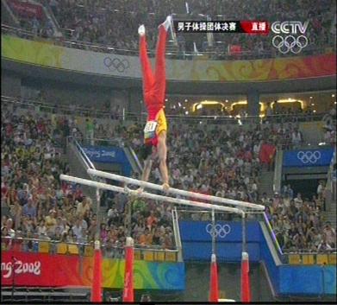C．汽车的加速度一定等于3.75m/s2 D．2.5秒末的速度一定等于0.5m/s

考点三、共点力的平衡

1．如图所示是运动员进行双杆比赛的一个动作。已知运动员所受重力为*G*，竖直倒立时两臂分别与竖直方向成*θ*角，则运动员每个臂膀所承受的作用力大小为 ( )

A． B． C．D．

2．如图所示，斜劈*A*置于水平地面上，滑块*B*恰好沿其斜面匀速下滑．在对*B*施加一个竖直平面内的外力*F*后，*A*仍处于静止状态，*B*继续沿斜面下滑．则以下说法中正确的是( )

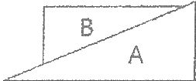A．若外力*F*竖直向下，则*B*仍匀速下滑，地面对*A*无静摩擦力作用

B．若外力*F*斜向左下方，则*B*加速下滑，地面对*A*有向右的静摩擦力作用

C．若外力*F*斜向右下方，则*B*减速下滑，地面对*A*有向左的静摩擦力作用

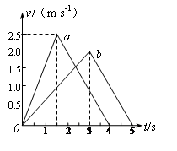D．只要外力*F*不是竖直方向，地面对*A*均有静摩擦力作用

点拨：优先考虑用整体法解决连接体问题．

考点三、图象问题

1．有两个质量分别为*m*1和*m*2的物体*A*和*B*，并排放在水平地面上。现用同向水平拉力*F*1、*F*2分别作用于物体*A*和*B*上，作用一段时间后撤去，两物体各自滑行一段距离后停止。*A*、*B*两物体运动的*v—t*图象分别如*a*、*b*图线所示。由图中信息可以得出( )

A．若*m*1*=m*2，则力*F*1对*A*所做的功小于力*F*2对*B*所做的功

B．若*m*1*=*2*m*2，则力*F*1对*A*所做的功小于力*F*2对*B*所做的功

C．若*m*1*= m*2，则力*F*1的最大瞬时功率一定是力*F*2的最大瞬时功率的2倍

D．若*m*1*=*2*m*2，则力*F*1的最大瞬时功率一定是力*F*2的最大瞬时功率的2倍

点拨：由图象求出物体与地面的动摩擦因数及*F*的大小，再由定义求功和功率．

2．(多选)如图甲所示，质量为*m*1的足够长木板静止在光滑水平面上，其上放一质量为*m*2的木块。*t*==0时刻起，给木块施加一水平恒力*F*。分别用*a*1、*a*2和*v*1、*v*2表示木板、木块的加速度和速度大小，图乙中可能符合运动情况的是( )

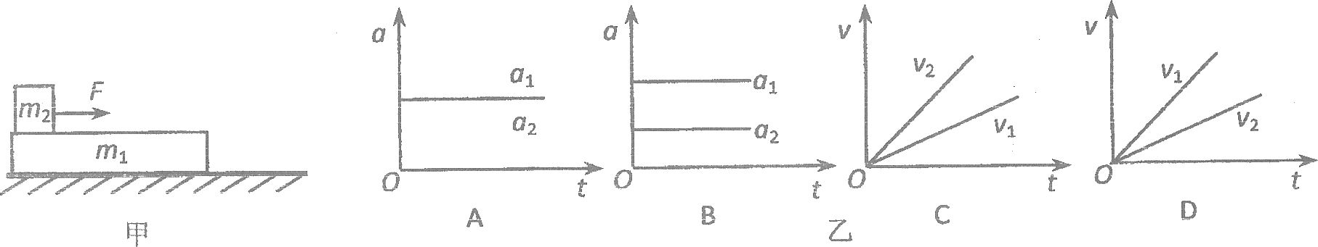

3．刹车距离是衡量汽车安全性能的重要参数之一。图中所示的图线1、2分别为甲、乙两辆汽车在紧急刹车过程中的刹车距离*s*与刹车前的车速*v*的关系曲线，已知紧急刹车过程中车与地面间是滑动摩擦。据此可知，下列说法中正确的是 ( )

*s*

*v*

*O*

A．以相同的车速开始刹车甲车先停止运动

B．以相同的车速开始刹车甲、乙两车同时停止运动

C．乙车与地面间的动摩擦因数较大，乙车的刹车性能好

D．甲车的刹车距离随刹车前的车速*v*变化快，甲车的刹车性能好

点拨：图象问题，一看坐标，二看斜率(纵坐标除以横坐标)，三看面积(纵坐标乘以横坐标)，四看特殊点(标出数值的点就是特殊点，如截距、交点等)．

考点四、运动的合成与分解

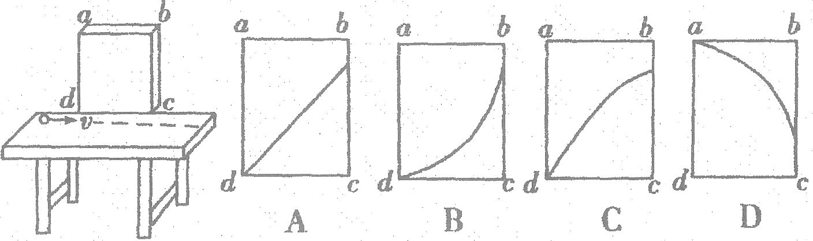1．如图所示，光滑水平桌面上，一小球以速度*v*向右匀速运动，它经过靠近桌边的竖直木板*ad*边前方时，木板开始做自由落体运动．若木板开始运动时，*cd*边与桌面相齐，则小球在木板上的投影轨迹是 ( )

点拨：先假设板不动，看小球如何运动，再假设球不动，看小球“相对木板”如何运动，最后将两运动合成即可判断．

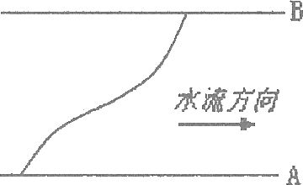2．小船横渡一条河，船本身提供的速度大小方向都不变。已知小船的运动轨迹如图所示，则河水的流速 ( )

A．越接近B岸水速越小 B．越接近B岸水速越大

C．由A到B水速先增后减 D．水流速度恒定

点拨：水速不会影响船在垂直河岸方向的运动，只影响船沿河岸方向的运动．

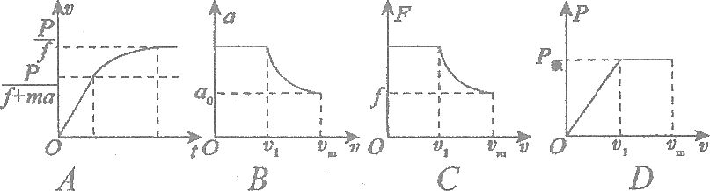考点五、机车起动问题

1．(多选)如图所示是反映汽车从静止匀加速启动，最后做匀速运动的速度随时间及加速度、牵引力和功率随速度变化的图象，其中正确的是( )

2．汽车在平直公路上以速度*v*0匀速行驶，发动机功率为*P*．快进入闹市区时，司机减小了油门，使汽车的功率立即减小一半并保持该功率继续行驶。下面四个图像中，哪个图像正确表示了从司机减小油门开始，汽车的速度与时间的关系 ( )

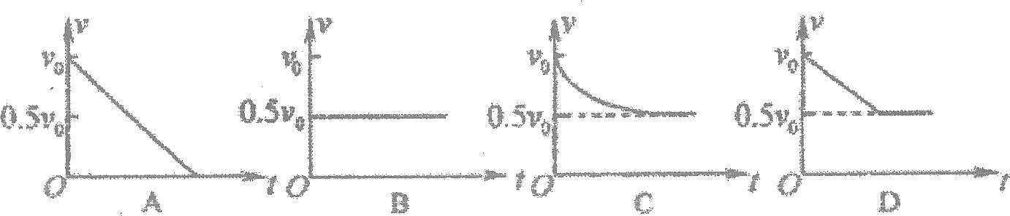

点拨：牢记*P*=*Fv*，由牛顿第二定律推导列方程，找关系．

考点六、传送带问题

1．如图甲所示，绷紧的水平传送带始终以恒定速率*v*1运行。初速度大小为*v*2的小物块从与传送带等高的光滑水平地面上的*A*处滑上传送带．若从小物块滑上传送带开始计时，小物块在传送带上运动的*v*一*t*图象(以地面为参考系)如图所示．已知*v*2>*v*1，则( )

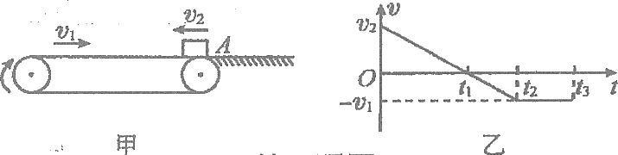A．*t*2时刻，小物块离*A*处的距离达到最大

B．0～*t*3时间内，小物块始终受到大小不变的摩擦力作用

C．0～*t*2时间内，小物块受到的摩擦力方向先向右后向左

D．*t*2时刻，小物块相对传送带滑动的距离达到最大

点拨：注意物体与传送带速度相等时的特点，要判断有无摩擦力的作用．

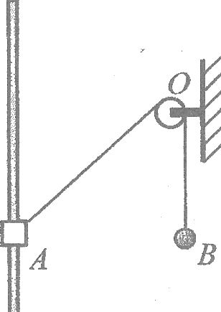考点七、连接体问题

1．如图所示，一轻绳通过无摩擦的小定滑轮*O*与小球*B*连接，另一端与套在光滑竖直杆上的小物块*A*连接，杆两端固定且足够长，物块*A*由静止从图示位置释放后，先沿杆向上运动．设某时刻物块*A*运动的速度大小为*v*A，小球B运动的速度大小为*v*B，轻绳与杆的夹角为．则 ( )

A．*v*A=*v*Bcos B．*v*B=*v*Acos

C．小球*B*减小的势能等于物块*A*增加的动能

D．当物块*A*上升到与滑轮等高时，它的机械能最大

点拨：将*A*的实际速度沿绳子和垂直绳子方向分解．

2．如图所示，等腰三角形斜面固定在水平面上，一足够长的轻绳跨过斜面顶端的光滑滑轮。轻绳两端系着质量分别为*M*、*m*(*M>m*)的小物块，当斜面倾角为时轻绳恰好处于伸直状态，两物块与斜面间的动摩擦因数相等，且最大静摩擦力与滑动摩擦力大小相等。在斜面倾角取不同值的情况下，下列说法正确的有( )

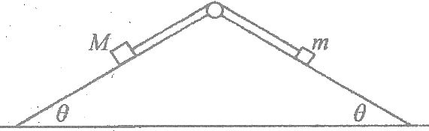A．斜面倾角小于时，两物块所受摩擦力的大小可能相等

B．斜面倾角大于且逐渐增大，*M*所受摩擦力逐渐减小

C．*M*不可能相对斜面向上滑动

D．*m*所受摩擦力不可能为零

点拨：“轻绳恰好处于伸直状态”是指绳中恰无拉力．

2．如图所示，光滑水平面上放置质量分别为*m*、2*m*和3*m*的三个木块，其中质量为2学科网(www.zxxk.com)--教育资源门户，提供试卷、教案、课件、论文、素材及各类教学资源下载，还有大量而丰富的教学相关资讯！*m*和3*m*的木块间用一不可伸长的轻绳相连，轻绳能承受的最大拉力为*T*。现用水平拉力*F*拉其中一个质量为3*m*的木块，使三个木块以同一加速度运动，则以下说法正确的是 ( )

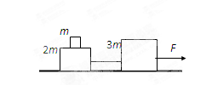A．质量为2*m*的木块受到四个力的作用

B．当*F*逐渐增大到*T*时，轻绳刚好被拉断

C．当*F*逐渐增大到学科网(www.zxxk.com)--教育资源门户，提供试卷、教案、课件、论文、素材及各类教学资源下载，还有大量而丰富的教学相关资讯！时，轻绳还不会被拉断

D．轻绳刚要被拉断时，质量为*m*和2*m*的木块间的摩擦力为

点拨：整体法求加速度，隔离法求绳上的拉力．

考点八、平抛运动

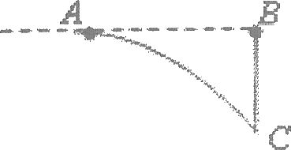1．如图，质量相等的甲、乙两物体开始时分别位于同一水平线上的*A*、*B*两点．当甲物体被水平抛出的同时，乙物体开始自由下落．曲线*AC*为甲物体的运动轨迹，直线*BC*为乙物体的运动轨迹，两轨迹相交于*C*点，空气阻力忽略不计．则两物体( )

A．从开始到相遇甲的速度变化量大于乙的速度变化量

B．经*C*点时甲和乙的速率相等C．经*C*点时甲和乙的机械能相等

D．经*C*点时甲和乙重力的功率相等

2．如图甲所示，水平抛出的物体，抵达斜面上端*P*处时速度恰好沿着斜面方向，紧贴斜面*PQ*无摩擦滑下；图乙为物体沿*x*方向和*y*方向运动的位移-时间图象及速度-时间图象，其中可能正确的是 ( )

A B C D

*t*

甲乙

*t*

*vx*

*O*

*t*P

*t*Q

*t*

*y*

*O*

*t*P

*t*Q

*x*

*y*

*P*

*Q*

*O*

*O*

*x*

*t*P

*t*Q

*t*

*vy*

*O*

*t*P

*t*Q

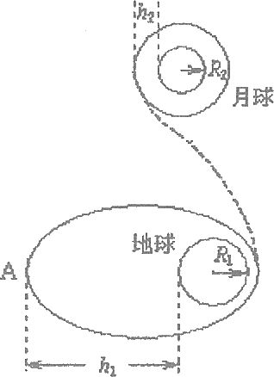点拨：平抛运动和类平抛运动最基本的处理方法是沿初速度和合外力方向分解．

考点七、万有引力定律

1．如图是嫦娥一号卫星奔月的示意图，卫星发射后通过自带的小型火箭多次变轨，

进入地月转移轨道，最终被月球引力捕获，成为绕月卫星，并开展对月球的探

测，下列说法正确的是( )

A．椭圆轨道近地点的速度必须大于第一宇宙速度

B．在绕月圆轨道上，如果卫星质量越大，其运动周期越长

C．卫星在远地点A点时，万有引力等于需要的向心力

D．卫星绕地球做圆周运动的轨道半径的三次方和运行周期平方的比值与绕月球时相同

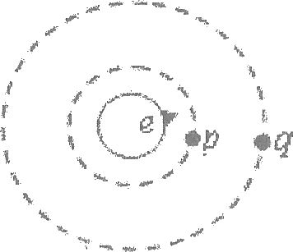2．如图，地球赤道上的山丘*e*，近地资源卫星*p*和同步通信卫星*q*均在赤道平面上绕地心做匀速圆周运动。设*e*、*p*、*q*的圆周运动速率分别为*v*1、*v*2、*v*3，向心加速度分别为*a*1、*a*2、*a*3，则( )

A．*v*1>*v*2>*v*3 B．*v*1<*v*2<*v*3 C．*a*1>*a*2>*a*3 D．*a*1<*a*3<*a*2

3．(多选)火星表面特征非常接近地球，适合人类居住．我国宇航员王跃正与俄罗斯宇航员一起进行“模拟登火星”实验活动．已知火星半径是地球半径的，质量是地球质量的，自转周期也基本相同．地球表面重力加速度是*g*，若王跃在地面上能向上跳起的最大高度是*h*，在忽略自转影响的条件下，下述分析正确的是 ( )

A．王跃在火星表面受的万有引力是在地球表面受万有引力的倍

B．火星表面的重力加速度是C．火星的第一宇宙速度是地球第一宇宙速度的倍

D．王跃以相同的初速度在火星上起跳时，可跳的最大高度是

4．(多选)如图所示，*A*为静止于地球赤道上的物体，*B*为绕地球做椭圆轨道运行的卫星，*C*为绕地球做圆周运动的卫星，*P*为*B*、*C*两卫星轨道的交点．已知*A*、*B*、*C*绕地心运动的周期都相同，则 ( )

*C*

*B*

*A*

*P*

A．相对于地心，卫星*C*的运行速度大于物体*A*的速度

B．相对于地心，卫星*C*的运行速度等于物体*A*的速度

C．卫星*B*在*P*点的加速度大小大于卫星*C*在该点加速度

D．卫星*B*在*P*点的加速度大小等于卫星*C*在该点加速度大小

考点八、功、能关系问题

1．质量为学科网(www.zxxk.com)--国内最大的教育资源门户，提供试卷、教案、课件、论文、素材及各类教学资源下载，还有大量而丰富的教学相关资讯！的物体从静止出发以的加速度竖直下降*h*，下列说法中正确的是 ( )

A．物体的机械能增加 B．物体的重力势能减少

C．物体的动能增加 D．重力做功

点拨：弄清楚各力做功与各种能量转换的关系，尤其是“机械能的变化等于除重力和系统弹力外其他力做的功，动能的变化等于合外力做功”．

2．(多选)如图所示，质量为*M*、长度为*l*的小车静止在光滑的水平面上，质量为*m*的小物块放在小车的最左端。现用一水平恒力*F*作用在小物块上，使物块从静止开始做匀加速直线运动。物块和小车之间的摩擦力的大小为*f*。经过时间*t*，小车运动的位移为*s*，物块刚好滑到小车的最右端。物块可以看成质点，则（ ）

*F*

*l*

*s*

*m*

*M*

*F*

A．小车的末动能为*fs*

B．整个过程物块和小车间摩擦生热为*fl*

C．整个过程物块和小车增加的机械能为*F*（*s+l*）

D．物块受到的摩擦力对物块做的功与小车受到的摩擦力对小车做功的代数和为零

点拨：没有特殊说明时，计算功的公式里的位移是相对于地面的位移．

3．(多选)空间某区域存在着电场，电场线在竖直面上的分布如图，一个质量为*m*、电量为*q*的小球在该电场中运动，小球经过*A*点时的速度大小为*v*1，方向水平向右，运动至B点时的速度大小为*v*2，运动方向与水平方向之间夹角为，*A*、*B*两点之间的高度差与水平距离均为*H*，则( )

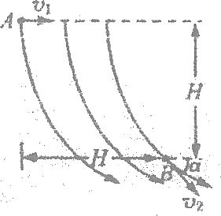A．小球由*A*点运动至*B*点，电场力做的功

B．*A*、*B*两点间的电势差

C．带电小球由*A*运动到*B*的过程中，小球加速度一定增大

D．带电小球由*A*运动到*B*的过程中，小球受到的电场力一定增大

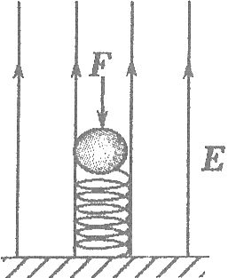4．(多选)如图所示，竖直向上的匀强电场中，绝缘轻质弹簧竖直立于水平地面上，上面放一质量为*m*的带正电小球，小球与弹簧不连接，施加外力，将小球向下压至某位置静止．现撤去*F*，小球从静止开始运动到离开弹簧的过程中，重力、电场力对小球所做的功分别为*W*1和*W*2，小球离开弹簧时速度为*v*，不计空气阻力，则上述过程中( )

A．小球与弹簧组成的系统机械能守恒 B．小球的重力势能增加-*W*1

C．小球的机械能增加*W*1+ D．小球的电势能减少*W*2

点拨：只有重力和系统弹力做功时，系统的机械能守恒；只有重力、系统内弹力和电场力做功时，机械能和电势能的总和保持不变．

考点九、静电场

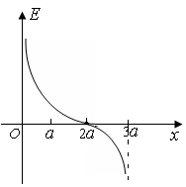1．真空中相距为3*a*的两个点电荷*M*、*N*，分别固定于*x*轴上*x*1=0和*x*2=3*a*的两点上，在它们连线上各点场强随*x*变化关系如图所示，以下判断正确的是 ( )

A．点电荷*M*、*N*一定为同种电荷

B．点电荷*M*、*N*一定为异种电荷

C．点电荷*M*、*N*所带电荷量的绝对值之比为2:1

D．*x*=2*a*处的电势一定为零

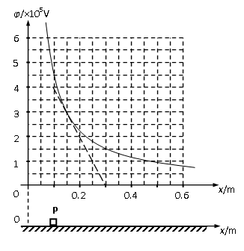2．(多选)如图所示,粗糙绝缘的水平面附近存在一个平行于水平面的电场，其中某一区域的电场线与*x*轴平行，在*x*轴上的电势与坐标*x*的关系用图中曲线表示，图中斜线为该曲线过点(0.15,3) 的切线。现有一质量为0.20kg，电荷量为+2.0×10-8C的滑块*P*（可视作质点），从*x=*0.10m处由静止释放，其与水平面的动摩擦因数为0.02.取重力加速度*g*=10m/s2.则下列说法中正确的是 ( )

A．滑块运动的加速度逐渐减小

B．滑块运动的速度先减小后增大

C．*x*=0.15m处的场强大小为2.0×106N/C

D．滑块运动的最大速度约为0.1m/s

点拨：―*x*图象的斜率表示在*x*轴方向上的电场强度．

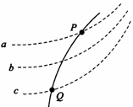3．(多选)如图所示，虚线*a*、*b*、*c*代表电场中三个等势面，相邻等势面之间的电势差相等，即*Uab* = *Ubc*，实线为一带正电的质点仅在电场力作用下通过该区域时的运动轨迹，*P、Q*是这条轨迹上的两点，据此可知（ ）

A．三个等势面中，*a*的电势最高

B．带电质点在*P*点具有的电势能比在*Q*点具有的电势能大

C．带电质点通过*P*点时的动能比通过*Q*点时大

D．带电质点通过*P*点时的加速度比通过*Q*点时大

点拨：先大致画出电场线，再由曲线弯曲方向判断出电场力的方向，进而分析做功和能量情况．

二、实验题：

1．游标卡尺和螺旋测微器的读数：

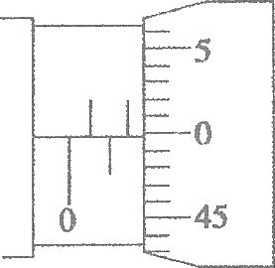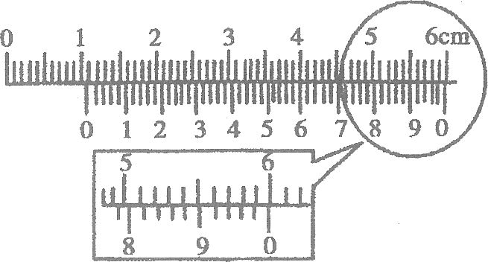

0

mm

20

30

25

15

1

2

3

5

0

10

2．图示纸带中每5个实际打点选1个计数点，交流电的频率*f*=50Hz．求(计算结果取3位有效数字)：

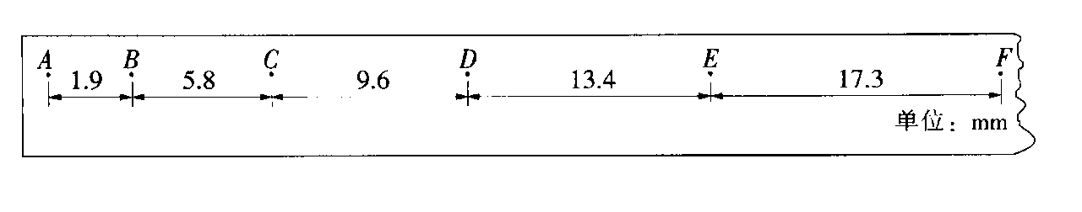

(1)打*B*点时物体的速度大小为_________m/s；(2)加速度大小为_________m/s2．

3．图示为水滴自由下落时得到的频闪照片，闪光频率为1/30s，由图象求得：

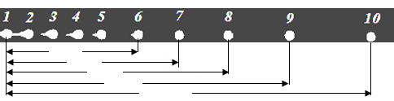

13.43

19.36

26.39

34.48

43.67

单位：cm

(1)第7点时水滴的速度大小为_________m/s；(2)重力加速度大小为_________m/s2．

三、计算题：

1．长为1.5m的长木板B静止放在水平冰面上，小物块A以某一初速度从木板B的左端冲上长木板B，直到A、B的速度达到相同，此时A、B的速度为0.4m/s，然后A、B又一起在水平冰面上滑行了8.0cm后停下。若小物块A可视为质点，它与长木板B的质量相同为0.5kg，A、B间的动摩擦因数。求：（取*g*＝10m/s2）

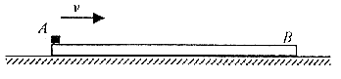

（1）木块与冰面的动摩擦因数。

（2）小物块相对于长木板滑行的距离及此过程产生的总热量。

（3）为了保证小物块不从木板的右端滑落，小物块冲上长木板的初速度可能是多少？

2．如图所示，质量为*m*=1kg的小物块轻轻放在水平匀速运动的传送带上的*P*点，随传送带运动到*A*点后水平抛出，小物块恰好无碰撞的沿圆弧切线从*B*点进入竖直平面内的光滑圆弧轨道．*B*、*C*为圆弧的两端点，其连线水平．已知圆弧半径*R*=1.0m，圆弧对应圆心角[](http://www.xkb123.com)=106°，轨道最低点为*O*，*A*点距水平面的高度*h*=0.8m．小物块离开*C*点后恰能无碰撞的沿固定斜面向上运动，0.8s时经过*D*点，物块与斜面间的滑动摩擦因数为（*g*=10m/s2，sin37°=0.6，cos37°=0.8）．试求：

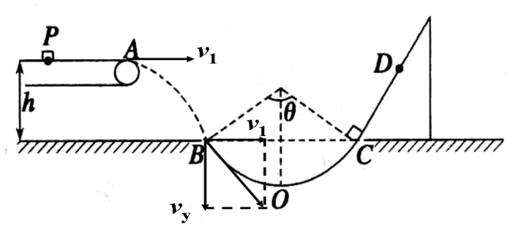（1）小物块离开*A*点的水平初速度*v*1．

（2）小物块经过*O*点时对轨道的压力．

（3）斜面上*CD*间的距离．

（4）若小物块与传送带间的动摩擦因数[](http://www.xkb123.com)2=0.3，传送带的速度为5m/s，则*PA*间的距离是多少？

3．宇宙中存在一些质量相等且离其他恒星较远的四颗星组成的四星系统，通常可忽略其他星体对它们的引力作用，设每个星体的质量均为*m*，四颗星稳定地分布在边长为*a*的正方形的四个顶点上，已知这四颗星均围绕正方形对角线的交点做匀速圆周运动，引力常量为*G*，试求：

（1）求星体做匀速圆周运动的轨道半径；

（2）若实验观测得到星体的半径为*R*，求星体表面的重力加速度；

（3）求星体做匀速圆周运动的周期．